«Декабрьские события»- хроника прошлого..

День независимости Казахстана по праву можно назвать одним из самых значимых праздников не только для государства, но и для всего народа. В 1990 году республикой было восстановлено своё право на независимость. С тех пор, на протяжении 25 лет, это событие в истории становления независимого современного Казахстана празднуют 16 декабря.

15 декабря в Тургеневской средней школе прошла торжественная линейка, посвященная этой знаменательной дате. После линейки ученики 6-11 классов собрались на общий классный час посвященный декабрьским событиям /Желтоксан/ 1986 года в г. Алматы. Проводила классный час учитель истории Абельдинова Б.Х.. Ребята с большим интересом задавали вопросы, знакомились с хронологией тех событий.

Каждый должен знать историю своей страны. Нужно знать историю прошлого, чтобы не сделать ошибки в будущем.

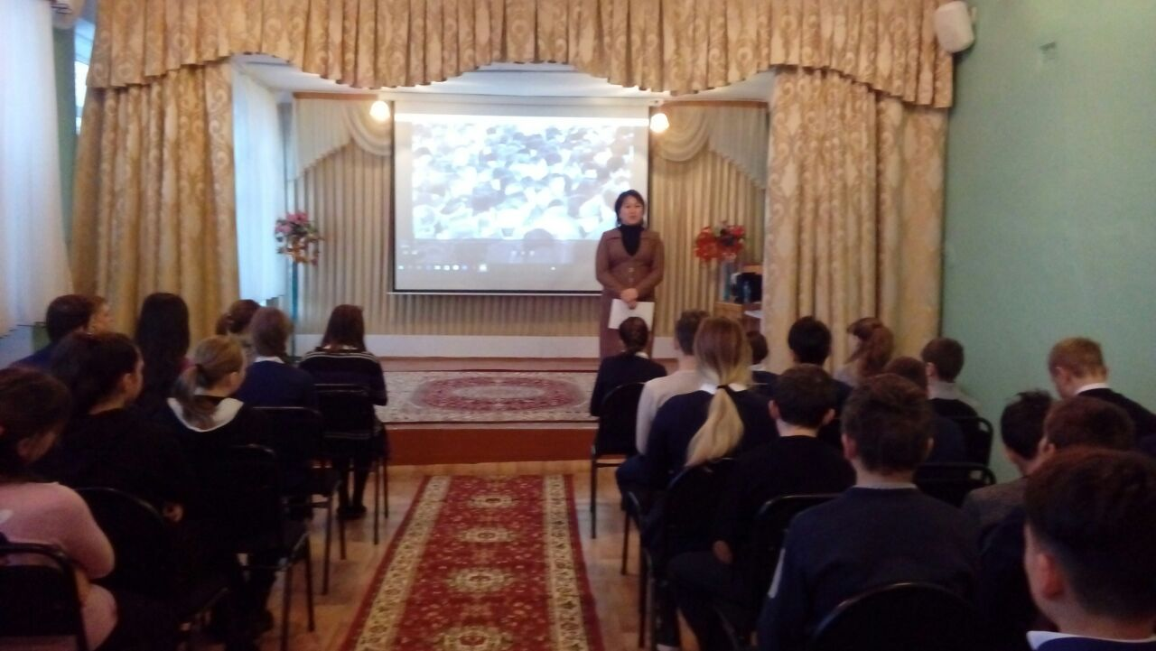

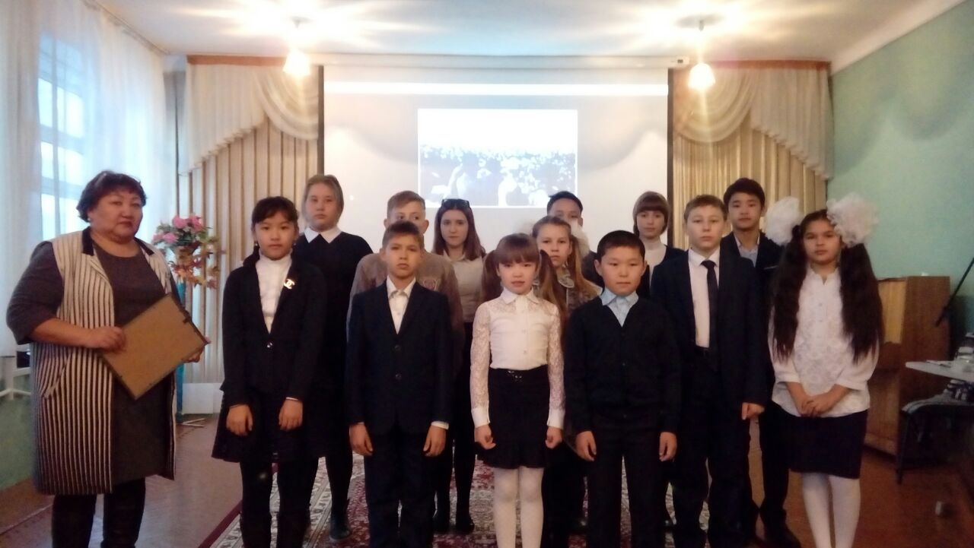

Зам по ВР Т.Липчанская